Thöïc ñôn tuaàn 19
Töø ngaøy 11/01/2021 ñeán ngaøy 15/01/2021

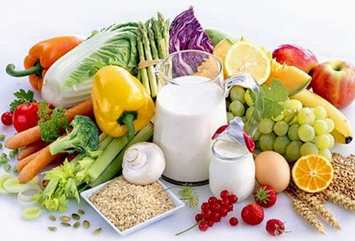
THỨ | NGÀY | BỮA ĂN TRƯA |  |  |  |  | BỮA ĂN XẾ
THỨ | NGÀY | Món chính | Món mặn | Món canh | Món xào | Tráng miệng | BỮA ĂN XẾ
HAI | 11/01/2021 | Cơm | Thịt kho trứng gà | Bầu nấu tôm | Bông cải xào tỏi | Thanh long | Rau câu trái cây 80g +  Sữa đậu nành 200ml
BA | 12/01/2021 | Cơm | Bò kho cà rốt | Rau ngót nấu thịt | Khoai tây chiên | Ổi không hạt | Sữa tươi NuViTa +  Bánh gạo One One
TƯ | 13/01/2021 | Cơm | Trứng đúc thịt Mayonnaise | Bí xanh nấu nấm | Rau muống xào tỏi | Dưa hấu | Bánh Su kem 40g +  Nước ép chanh dây 80ml
NĂM | 14/01/2021 |  | Cơm tấm sườn,  nước mắm ngọt | Canh cải bó xôi |  | Thơm | Cháo thịt heo + nấm
SÁU | 15/01/2021 | Cơm | Chả cá chiên kho nước tương | Cải thảo nấu thịt | Đậu cove xào thịt | Chuối cau | Sữa Nuti IQ Gold 180ml
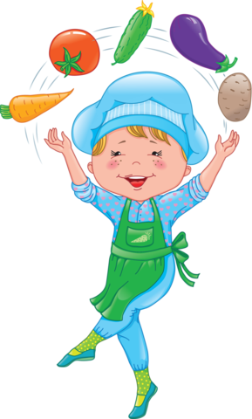
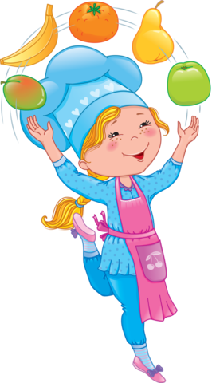

Thực hiện cân bằng dinh dưỡng trong bữa ăn cho học sinh tiểu học.

